12+
МБУК ВР «МЦБ» им. М. В. Наумова
Добровольский отдел

«Ты хочешь мира? Помни о войне!»
познавательный час (Сталинградская битва)

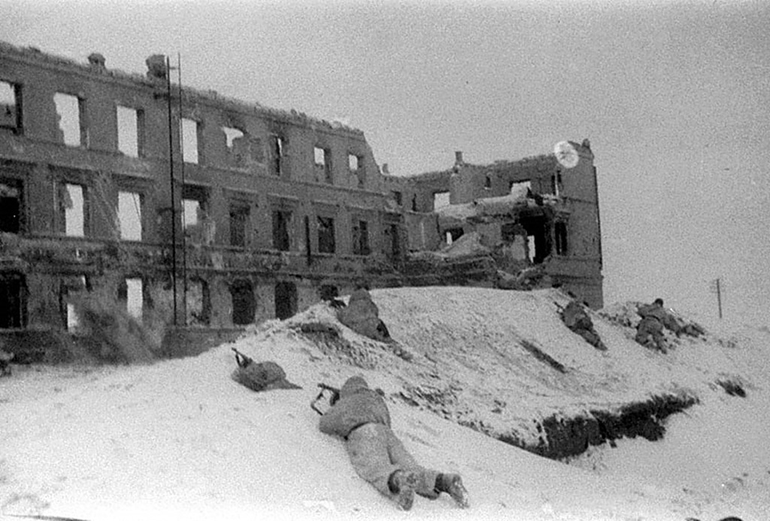

Подготовила:
главный библиотекарь
Добровольского отдела
Пенькова Е. Н.

п. Солнечный
2024г.

Цели:
- познакомить с историческими фактами времен Великой Отечественной войны, с жизнью людей в это время;
- расширить знания детей о начале Сталинградской битвы;
- заинтересовать неизвестными фактами истории сражения;
- воспитывать уважение к защитникам города;
- развивать патриотические чувства;
- развивать способность чувствовать, сопереживать, умение слушать окружающих;
- воспитывать чувство патриотизма, гордости за свой народ, любви и преданности земле русской, уважительное отношение к старшему поколению, к памятникам войны.
Задачи: побуждение у учащихся желания познать и приблизиться к высоконравственным понятиям – Родина, патриотизм, подвиг, героизм и на этой основе формирование готовности к выполнению гражданского долга и конституционных обязанностей по защите Родины.
Оборудование: телевизор, ноутбук, слайдовая презентация викторины «По страницам нашей памяти», клипы «Горячий снег» муз. Пахмутовой А., сл. Львова, исп. Гуляев Ю.
http://www.proshkolu.ru/user/3nfhnf1948ujl/folder/723479/
Кинофрагмент «Сталинградская битва. Кинохроника»
http://video.yandex.ru/#search?text
Оформление: лозунг - «Никто не забыт, ничто не забыто...»
рисунок - каска и гвоздики

Чтец: Ты хочешь Мира?
Помни о войне!
Забыть о ней хотелось бы и мне,
Пока еще таится под золой
Огонь войны, неистовый и злой.
Пока еще оружие в цене,
Почаще вспоминайте о войне
Ведущий: Великий подвиг Сталинграда золотыми буквами вписан в историю нашей Родины. Именно от стен этого города началась поступь Великой Победы весны 1945 года. http://video.yandex.ru/#search?text
Сталинградская битва длилась 200 дней (с 7 июля 1942г. по 2 февраля 1943г.). Самый страшный день для города – 23 августа 1943г.: фашистские бомбардировщики совершили более 2000 самолетовылетов, эскадра немецких самолетов сбросила на город десятки тысяч тонн фугасных и зажигательных бомб. За один день город был превращён в огромный костёр.
Гитлер хотел овладеть городом за 2 недели. Гитлеровское командование бросило на Сталинград свои лучшие войска.
Немцы хотели с ходу взять город. Но на их пути встали наши солдаты. Бои шли за каждый клочок земли, за каждую улицу, за каждый дом. Воины Советской армии стояли насмерть, помня слова сталинского приказа №227 «Ни шагу назад!» и слова снайпера Зайцева «За Волгой для нас земли нет!»
Сталинградская битва по продолжительности и ожесточенности боев, по количеству участвовавших людей и боевой техники превзошла на тот момент все сражения мировой истории.
На отдельных этапах с обеих сторон в ней участвовало свыше 2 миллионов человек, до 2 тысяч танков, более 2 тысяч самолетов, до 26 тысяч орудий. По результатам эта битва также превзошла все предшествовавшие. Под Сталинградом советские войска разгромили пять армий: две немецкие, две румынские и одну итальянскую.
Немецко-фашистские войска потеряли убитыми, ранеными, плененными более 800 тысяч солдат и офицеров, а также большое количество боевой техники, оружия и снаряжения.
Чтец: От рожденья земля не видала
Ни осады, ни битвы такой,
Содрогалась земля,
И краснели поля,
Все пылало над Волгой-рекой.
В зное заводы, дома, вокзал,
Пыль на крутом берегу.
Голос Отчизны ему сказал:
- Город не сдай врагу.
Верный присяге русский солдат,
Он защищал Сталинград. А. Сурков.
Ведущий: Когда судьбу Сталинграда, а может быть, и судьбу войны и победы, решали уже не часы, а минуты, прорвались из-за Волги пробитые осколками бронекатера. С них бросались в воду и шли в рукопашную на врага гвардейцы 13-й стрелковой дивизии генерала Родимцева. Через два дня смертельных боев они штурмом взяли Мамаев курган.
Это было в феврале – самом снежном, самом белом месяце русской зимы. Но земля Мамаева кургана была тогда черной. Черным был снег, перемешанный взрывами с землей, покрытой сплошным слоем рваного, искореженного, обгоревшего металла.
Клип ««Горячий снег» муз. Пахмутовой А., сл. Львова, исп. Гуляев Ю.
Ведущий: Никто не забыт, ничто не забыто...
Но чтобы не забыть, надо помнить, а чтобы помнить, надо знать.
Викторина «По страницам нашей памяти…»
Заросли шрамы окопов, исчезли пепелища сожженных городов, выросли новые поколения. Но каждый из нас должен помнить…
Чтец: Мы помним всех героев Сталинграда,
Ушедших в вечность и живых.
Их подвиг вечен,
И потомкам надо
Учиться доблести у них.
Ведь в той войне во имя мирной жизни
Они свершали подвиги свои.
И защищали от врага Отчизну,
Ведя жестокие бои.
Пусть все колокола звонят во славу
Солдатам – павшим и живым.
А мы сполна, достойно и по праву
Сыновний долг им отдадим!
Весь под ногами шар земной.
Живу, дышу, пою.
Но в памяти всегда со мной
Погибшие в бою.
Пусть всех имён не назову,
Нет кровнее родни.
Не потому ли я живу,
Что умерли они?
Чем им обязан знаю я.
И пусть не только стих,
Достойна будет жизнь моя
Солдатской смерти их!
Чтец: Павшим
Весь под ногами шар земной.
Живу. Дышу. Пою.
Но в памяти всегда со мной
погибшие в бою.
Пусть всех имен не назову,
нет кровнее родни.
Не потому ли я живу,
что умерли они?
Была б кощунственной моя
тоскливая строка
о том, что вот старею я,
что, может, смерть близка.
Я мог давно не жить уже:
в бою, под свист и вой,
мог пасть в соленом Сиваше
иль где-то под Уфой.
Но там упал ровесник мой.
Когда б не он, как знать,
вернулся ли бы я домой
обнять старуху мать.
Кулацкий выстрел, ослепив,
жизнь погасил бы враз,
но был не я убит в степи,
где обелиск сейчас.
На подвиг вновь звала страна.
Солдатский путь далек.
Изрыли бомбы дочерна
обочины дорог.
Я сам воочью смерть видал.
Шел от воронок дым;
горячим запахом металл
запомнился живым.
Но все ж у многих на войне
был тяжелее путь,
и Черняховскому – не мне –
пробил осколок грудь.
Не я – в крови, полуживой,
растерзан и раздет, –
молчал на пытках Кошевой
в свои шестнадцать лет.
Пусть всех имен не назову,
нет кровнее родни.
Не потому ли я живу,
что умерли они?
Чем им обязан – знаю я.
И пусть не только стих,
достойна будет жизнь моя
солдатской смерти их. 1948 Степан Щипачёв

Источники:
http://rupoem.ru/schipachev/ves-pod-nogami.aspx
http://video.yandex.ru/#search?text
http://www.proshkolu.ru/user/3nfhnf1948ujl/folder/723479/

